Мищенко Христина Александровна

Урок № 11 Химия 9 класс 07.10.2022

Тема урока: Теория электролитической диссоциации.
Цель урока: изучить положения теории электролитической диссоциации.

Добрый день, дорогие учащиеся 9 класса!
В рабочей тетради запишите число и тему урока.

- Теоретический материал.
Изучите предложенный материал, составьте краткий конспект:
Электролиты - вещества, растворы которых проводят электрический ток.
Растворы сахара, спирта, глюкозы и некоторых других веществ не проводят электрический ток.
Неэлектролитами - вещества, растворы которых не проводят электрический ток.
Шведский учёный Сванте Аррениус, изучая электропроводность растворов различных веществ, пришёл в 1877 г. к выводу, что причиной электропроводности является наличие в растворе ионов, которые образуются при растворении электролита в воде.
Электролитическая диссоциация - процесс распада электролита на ионы.
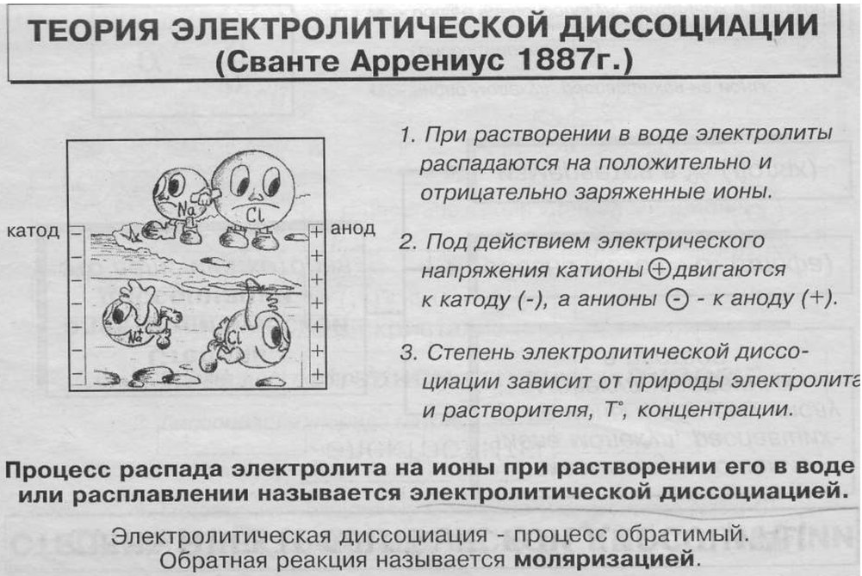

- Закрепление материала.

- Прочитайте §6.
- Посмотрите видео по теме: https://youtu.be/AgrOxaxLJSo

- Контроль знаний.

Устно ответьте на вопросы:
- Какие классы неорганических веществ вам известны?
- Перечислите основные виды химических реакций?

- Домашнее задание.

- Составить конспект по теме.
- Выучить определения: электролиты, неэлектролиты, электролитическая диссоциация, гидратация и кристаллогидраты.

Спасибо за урок!

Выполненные задания в тетрадях, фотографируйте и пересылайте в https://vk.com/kristina_mishenko, kristina.mishchenko.1995@mail.ru для проверки.

